附件2

关于卫生间门扇置换要求

门扇置换要求
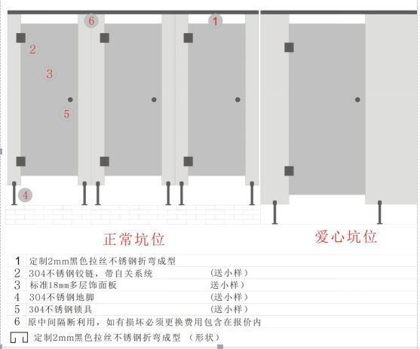
7多层饰面板和抗倍特板分别报价
8更换下来的所有垃圾清运出校。

品牌要求
项目 | 品牌 | 图例
固定件（横梁） | 定制焊接 | 见说明
铰链（不锈钢304） | 广东定制 | 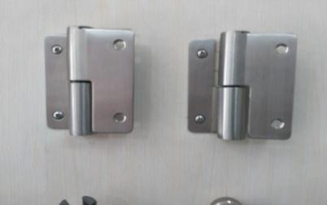
锁具（不锈钢304） | 广东定制 | 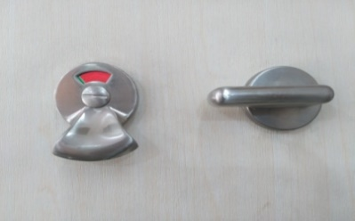
多层饰面夹层板（厚度1.8cm）  或抗倍特（1.2cm）分别报价 | E1级以上 | 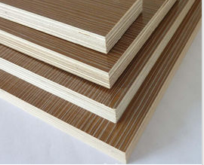

说明：1、投标单位自行现场查看。
2、本项目为包死工程
3、多层饰面夹层板和抗倍特分别报价

